|  |  |
| --- | --- |
|  |  |
|  |  |

**Planbeskrivning**

**Detaljplan för Grindstugan (del av fastigheten Snäckstavik 3:110), plan.nr. 75–8**

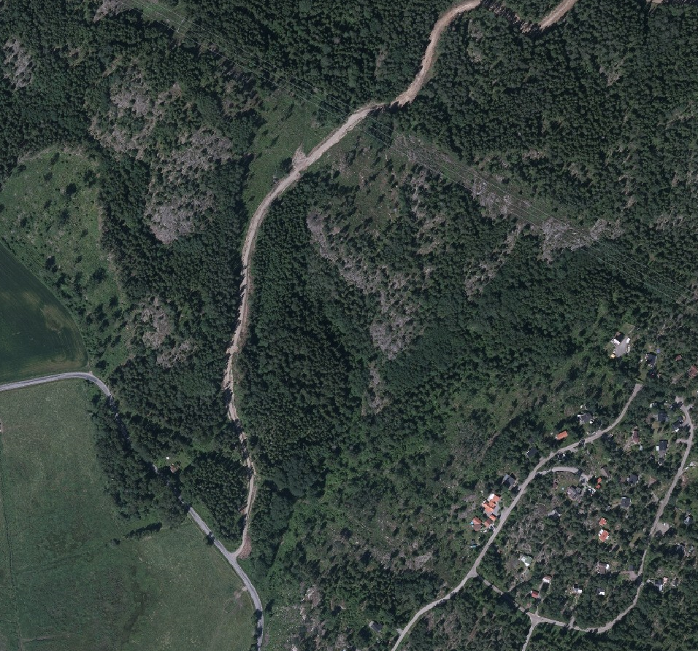

Planområde

Flygfoto över planområde

Innehåll

Inledning 5

Planhandlingar 5

Utredningar 5

Planens syfte och huvuddrag 5

Planförfarande 6

Plandata 6

Tidigare ställningstaganden 8

Översiktliga planer 8

Riksintressen 8

Detaljplaner 8

Undersökning av betydande miljöpåverkan 9

Förutsättningar 10

Områdesbeskrivning och landskapsbild 10

Nuvarande bebyggelse 10

Kulturmiljö 11

Naturvärden 12

Rekreation och friluftsliv 13

Gatunät och trafik 13

Gator, gång och cykeltrafik 13

Kollektivtrafik 13

Parkering 14

Service 14

Geotekniska förhållanden och vatten 14

Avvattning 15

Lokalklimat 15

Störningar 16

Buller 16

Radon 16

Elektromagnetisk störning 16

Förändringar, planförslag 17

Bebyggelseförslag 17

Brand 18

Brandposter 19

Grindstugan 19

Gatunät, trafik 19

Väg 570 och framtida gång- och cykelväg 20

Parkering 22

Kollektivtrafik 22

Tillgänglighet 22

Grindstugan 22

Kulturmiljö 22

Natur och landskapsbild 23

Rekreation och friluftsliv 23

Artskydd 23

Ekosystemtjänster och skötselprogram 24

Service och sociala konsekvenser 25

Geotekniska förhållanden 25

Risk för ras/skred 26

Störningar 27

Elektromagnetisk störning 27

Teknisk försörjning 27

Vatten och avlopp 27

Avfall 27

Dagvatten 27

Dagvatten/översvämning 29

El 30

Solenergi 30

Uppvärmning 30

Genomförande 31

Organisatoriska frågor 31

Genomförandetid 31

Huvudmannaskap 31

Ansvarsfördelning 31

Avtal 31

Fastighetsrättsliga frågor 32

Fastighetsbildning 32

Rättigheter 32

Ekonomiska frågor 33

Planekonomi 33

Upprättande av detaljplan 33

Gatukostnader 33

VA-kostnader 33

Bygglovskostnader 33

Konsekvenser av planens genomförande 34

Sammanfattande bedömning 34

Solstudie 35

Inledning

Planhandlingar

* Plankarta med grundkarta och bestämmelser
* Denna planbeskrivning
* Fastighetsförteckning

Övriga handlingar

* Situationsplan
* Gestaltningsprogram

Utredningar

* Undersökning, (Behovsbedömning) 2018-08-16
* Arkeologisk utredning, 2019-07-01
* Dagvattenutredning, 2020-03-31
* Dagvattenutredning, komplettering 2021-05-17
* PM Framtida dagvattenförhållanden 2022-02-21
* Geoteknisk PM, 2018-12-06
* Geotekniskt utlåtande/förtydligande 2022-02-16
* Skredrisk PM, 2018-12-13
* Naturvärdesinventering, 2018-08-15
* Solstudie, 2020-02-05
* Trafikutredning, 2019-09-16
* Kulturlandskapsanalys, 2020-02-27
* Ekosystemtjänster och skötsel 2020-09-18
* Artskyddsutredning 2021-12-15
* Bullerutredning 2022-01-12

Planens syfte och huvuddrag

Syftet med detaljplanen är att möjliggöra byggnation av ca 40 bostadsenheter i form av enbostadshus, parhus, radhus och kedjehus inom del av fastigheten Snäckstavik 3:110.

Planområdet ligger inom riksintresset för kulturmiljövården och kända fornlämningar finns inom planområdet och i dess närhet. Till största delen utgörs området av produktionsskog och avgränsas av branta skogbeklädda slänter.

Planen innebär att ny bebyggelse och tillhörande angöringar kommer att tillskapas i dalgången utan att befintliga natur- och kulturmiljövärden skadas. Samtidigt ska allmänhetens tillgänglighet till dessa värdefulla miljöer kvarstå.

Aktuell detaljplan ska tillåta variation och husen ska anpassas till terrängen och kulturlandskapet. Sprängning, schaktning och fyllning ska undvikas så långt som möjligt för att bevara områdets karaktär och val av hustyp ska utgå från fastighetens naturliga beskaffenhet.

Fasader ska utföras i trä och huvudsakligt takmaterial ska vara tegel eller trä. Kulörer ska vara dova jordkulörer i matt glans som inte sticker ut i kulturlandskapet/skogslandskapet, även omålade fasader i trä samt järnvitriol tillåts. Tak skall bestå av svart tegeltak eller grånat trätak.

Planförfarande

Detaljplanen upprättas enligt PBL SFS 2010:900 i dess lydelse efter 1 januari 2015. Planen genomförs enligt standardförfarande eftersom förslaget är förenligt med översiktsplanen, inte är av betydande intresse för allmänheten och inte antas medföra betydande miljöpåverkan.

Plandata

Planområdet ligger i Skinnarviksdalen i Grödinge, Tumba. Områdets areal är cirka 5 hektar. Den aktuella fastigheten ägs av en privat fastighetsägare och gränsar till villabebyggelsen, Kagghamra tomtområde, i öst. Området avgränsas i söder av väg 570 och i norr av 400 kV kraftledning. I väst och i öst avgränsas området av branta berg. Planområdet och dess omgivning består främst av skog. Genom området i nord-sydlig riktning löper en grusväg som används av skogsbruket. På andra sidan av väg 570, i söder, finns Snäckstaviks våtmark.

Ytan korsas i söder av en mindre 24 kV kraftledning med ett säkerhetsavstånd på 5 meter, och genom i princip hela ytan i nord-sydlig riktning går en grusad bilväg. Längst i söder ansluter ytan till landsvägen. Längs östra delen avgränsas ytan till stora delar av en västvänd brant, i sydöst följer Sörmlandsleden planområdets ytterkant.

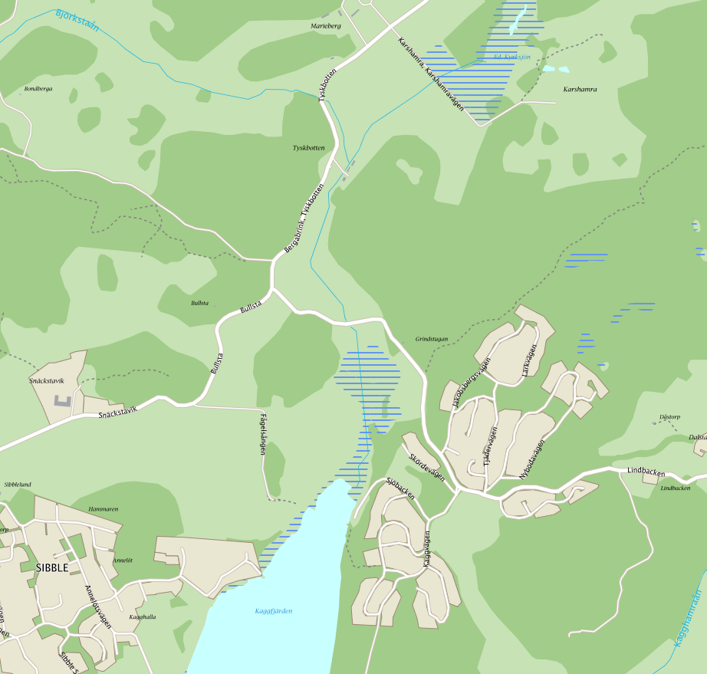

Planområdets läge i Grödinge

Tidigare ställningstaganden

Översiktliga planer

Botkyrkas översiktsplan antogs i maj 2014. Detaljplaneförslaget följer översiktsplanens intentioner av förnyelse och förtätning som gäller Grödinge och landsbygden i övrigt. I översiktsplanen är området utpekat för att ge utrymme till nya bostäder på landsbygden. Den nya bebyggelsens läge och placering ska harmoniera med kulturmiljön och landskapet.

Landskapskaraktären ska tas tillvara och nya bostäder ska placeras i bryn, intill vägar eller i kanten till det öppna landskapet. Den nya bebyggelsen ska samlas i små grupper och i närmaste anslutning till vägar, kommunikation och i de stråk där kommunalt vatten och avlopp planeras.

Riksintressen

Planområdet är beläget inom Riksintresse för Kulturmiljövården (Grödinge K14) enligt miljöbalkens 3 kap 6§ samt naturresurslagen 2 kap 6§.

Planområdet ingår i ett riksintresse för kulturmiljövården och innehåller en fornlämning i form av en fossil åker med röjningsrösen, samt gränsar till två fornlämningar i form av fornborgar i väster. Inom området finns också huslämningar från senare tid. Området har således brukats av människor under lång tid. I motiveringen till riksintresset framhålls bland annat de smala uppodlade sprickdalarna, präglade av mindre herrgårdar och med stor fornlämningsrikedom. Planområdet ligger just i en sådan dalgång.

Norr om planområdet löper en 400 kV kraftledning. Ledningar med en spänning på 220 kV eller högre är klassade som Riksintresse för Energiförsörjningen enligt miljöbalkens 3 kap 8 §. Riksintresset syftar till att skydda tillkomsten eller utnyttjandet av anläggningar för energiproduktion.

Detaljplaner

Det aktuella området omfattas inte av detaljplan.

Undersökning av betydande miljöpåverkan

Detaljplanens genomförande bedöms sammantaget inte ge upphov till betydande miljöpåverkan. Underlag för bedömningen är Undersökning och identifiering av betydande miljöaspekter av Detaljplan Grindstugan, 2018-08-16. En sammanfattning av Undersökningen finns i kapitlet Konsekvenser av planens genomförande.

Förutsättningar

Områdesbeskrivning och landskapsbild

Planområdet utgörs av en smal, långsträckt dalgång med sträckning i nord-sydlig riktning mellan två skogsklädda bergkullar med delvis branta sluttningar.

Gränsen för området utgörs, mot söder och det öppna landskapet kring Snäckviken, av väg 570 intill Kagghamra som ansluter till väg 569 i väster och väg 225 i öster. Vägen följer skogskanten och topografin i mjuka svängar. Skinnarviksdalen ligger nästan helt skyddad från insyn. Den till större delen igenvuxna dalgången kring en grusad timmerväg fortsätter norrut i en låglänt

kil för att sedan övergå i fuktmarksvegetation och det öppna landskapet kring gården Karshamra. Väster om och sidoordnad entrén till Skinnarviksdalen ligger Grindstugan med trädgård strax innanför skogskanten. Planområdet korsas i den södra delen av en mindre kraftledning och avgränsas i norr av en parallell kraftledningsgata.

Platsen har varierade natur- och vegetationsförhållanden tack vare skillnader i topografi, fuktförhållanden, geologi och tidigare markanvändning. Berg i dagen och tall dominerar på höjderna i öster och i väster om planområdet vid fornborgarna. Även den östra sluttningen är barrskogsbevuxen medan den västra sluttningen har avverkats på senare tid, med slyuppslag som följd. Vandringsleden Sörmlandsleden med sträckning nr 61 (Berga vägskäl - Kvarnsjön, 5,5 km), passerar i östra kanten av planområdet.

Nuvarande bebyggelse

Den enda bebyggelsen som finns idag inom planområdet är torpet Grindstugan. Byggnaden är ett fysiskt uttryck för en social skiktning inom herrgårdslandskapet, där även enklare bebyggelse som torp, backstugor och bebyggelse kopplad till andra funktioner ingick. Tillsammans med herrgårdarnas ståndsmässiga byggnader bidrar dessa typer av byggnader till en helhet i berättelsen om människornas olika villkor. Byggnaden berättar om äldre tiders bostadsförhållanden, sociala och ekonomiska villkor för de obesuttna på landsbygden.

Grindstugans namn och placering berättar om äldre strukturer och indelning av landskapet vid den tidigare gränsen för Mariebergs ägor, där sannolikt en grind var placerad. Genom att den äldre vägsträckningen delvis är försvunnen och omgivande åkermark är igenväxt är det dock svårare att förstå det landskapliga sammanhanget. Grindstugans byggnadsår är inte känt. Sannolikt härrör

torpet från 1800-talets andra hälft, då den första gången förekommer i kyrkböcker och torpet finns med nuvarande placering med på Generalstabens karta från 1873. En byggnadsinventering av Grindstugan visar att byggnaden genomgått genomgripande ombyggnader, där en omsorg ägnats åt att bibehålla ett äldre uttryck. Fönster och dörrar är bytta, förstukvisten är inte ursprunglig och en trappa till övervåningen har lagts till vid norra gaveln. Interiört har mellanväggar rivits ut, men bjälkar, murad spis (delvis ombyggd) med vedspis, spishäll är äldre. En äldre trappa och lucka finns till vinden som senare inretts till bostadsrum.

Kulturmiljö

Planområdet ligger inom riksintresset för kulturmiljövården Grödinge [AB14]. Genom att planområdet utgörs av planterad skog är läsbarheten av landskapet lägre och en komplettering med ny bebyggelse bedöms vara möjlig utan att skada på riksintresset uppstår, såvida anpassning till kulturmiljöns och landskapets värden görs.

För att uppnå miljöbalkens krav avseende riksintresset bör

följande beaktas vid kommande byggnation:

* I det större landskapliga sammanhanget ska förhistorisk bruknings- och bosättningskontinuitet med fornlämningar på de högre skogspartierna väster om planområdet, fornlämningar kopplade till uppodling av landskapet, herrgårdsmiljöns bebyggelse och landskap gå att avläsa, vilket innebär en anpassning av ny bebyggelse till skala, utformning och placering.
* De kulturhistoriska värden som uttrycks inom planområdet bevaras och befintlig natur bör bevaras och tillåtas komma in i området. En urban eller storskalig karaktär undviks. Återställande av landskapet till mer av hagmarkskaraktär kan vara positivt.
* Grindstugans torpmiljö utgör en del av herrgårdsmiljön, vilket innebär att torpet bör ses som ett uttryck för riksintresset. Vid exploatering ska därför ges förutsättningar för bevarande av torpet med omgivande trädgård.

*Grindstugan, Kulturlandskapsanalys och konsekvensbedömning av förslag till detaljplan finns att läsa i separat dokument.*

Fornlämningar

Sedan tidigare fanns det registrerat två fornlämningar i form av ett torp, Grödinge 747, och ett område med fossil åker, Grödinge 746. Vid den arkeologiska utredningen påträffades ytterligare två fornlämningar, en boplats från yngre stenålder, objekt 1, och ett område med fossil åker, objekt 3. Det noterades också ett område med fossil åker, objekt 4, som odlats in i sen tid och därför klassas som övrig kulturhistorisk lämning. Vid utredningen avfärdades ett boplatsläge, objekt 2, då det inte påträffades något av antikvariskt intresse. Lämningarna är skyddade enlig kulturmiljölagen 2 kap.

*Den arkeologiska inventeringen ”Torpet Snäckvik och*

*en gropkeramisk boplats” finns att läsa i ett separat dokument.*

Naturvärden

Till största delen består planområdet av produktionsskog i form av en gallrad granskog. I de centrala delarna går ett fuktigare stråk med vissa naturvärden.

De naturvärdesobjekt som identifierades vid naturvärdesinventeringen var främst i anslutning till den västvända sluttningen och branten längs östra kanten av planområdet. Viktiga egenskaper som bidrar till den biologiska mångfal­den är den höga bördigheten i marken samt surdråg och bäckar som bidrar till en fuktig miljö vilket är gynnsamt för många arter. Träden i naturvärdesobjekten har uppkommit genom naturlig föryngring, de är inte planterade som i den omgivande produktionsskogen. Främst är det lövträd som asp och hassel som håller de högsta biologiska värdena. Högre upp i sluttningen i nordost är det istället den torra miljön som bidrar till höga naturvärden, där finns senvuxna gamla träd av tall och gran samt senvuxna aspar.

De identifierade naturvärdesobjekten har naturvärdesklasserna tre eller fyra på en skala 1-4 där 1 innebär höga naturvärden. Det som saknades för att komma ytterligare upp i skalan var riktigt gamla träd. Det hittades heller inte några rödlistade arter annat än en tall med tallticka. Det är dock inte uteslutet att ovanliga arter kan trivas i de miljöer som identifierades. Den västvända branten håller relativt höga naturvärden delvis tack vare att den skuggas av träd, som bidrar till att hålla en hög luftfuktighet. Det är nödvändigt för de mossor som växer på klippväggen, som annars torkar ut. Skuggigheten är även viktig för värdena i surdrag och små bäckar, och bidrar till att hålla en jämn temperatur i vattnet som är viktig för vattenlevande organismer.

Området är en del av den regionala gröna kil som sträcker sig norrut över Grödinge, ”Hanvedenkilen” som beskrivs i RUFS 2050. Exploatering av det aktuella området kommer medföra ytterligare fragmentering av de grönområden som finns inom Botkyrka kom­mun. Fragmentering leder till att det blir svårare för växter och djur att förflytta och sprida sig, framför allt de som är beroende av sammanhängande områden av samma naturtyp för sin fortlevnad. Trots att det inventerade området är en del i ett fragmenterat landskap, med skog, öppen åkermark och tät bebyggelse om vartannat, finns det ekologiska värden i marker som inte är exploaterade. De gamla hasselbuskarna och asparna som finns i den inventerade ytan kan vara en del i ett större sammanhang, och därmed vara viktiga för djur och växter som är beroende av de trädslagen. Även den skuggade västvända branten kan bidra till spridningsvägar för arter som frodas i den miljön. *Komplett naturvärdesinventering finns att läsa i separat dokument.*

Rekreation och friluftsliv

Grödingeleden som har anslutning till Sörmlandsleden, går söder om planområdet, på väg 570, och viker sedan av norrut i planområdets sydöstra del. Den skogsbilväg som går genom området används av de som ska besöka fornborgarna strax väster om området. Infarten till skogsbilvägen används också som parkering av personer som besöker Snäckstaviks våtmark, söder om området, som är en s.k. *gäddfabrik* med stora fågelvärden. En informationstavla om Snäckstaviks våtmark är uppsatt strax väster om infarten. Användning av själva planområdet är sannolikt liten, men planer finns på att anlägga en stig mellan de båda våtmarkerna Snäckstavik och före detta Kyrksjön i norr, för att bland annat underlätta för fågelskådare som rör sig genom området längs skogsbilvägen.

Gatunät och trafik

Gator, gång och cykeltrafik

Planområdet nås med bil via väg 570 med anslutning till väg 225 i öster och väg 569 i väster. Väg 225 ansluter till Nynäshamn – Vårsta – Södertälje och väg 569 till Vårsta – Skansund. Trafikmängden på väg 570 är idag cirka 600 fordon/dygn. Trafikverket är väghållare för vägarna.

Planområdet saknar gång- och cykelvägar och gående och cyklister använder det befintliga vägnätet i området och längs med väg 570 fram till busshållplatsen vid väg 225.

Kollektivtrafik

Två busslinjer trafikerar vägarna i närområdet. Öster om planområdet längs med väg 225 trafikerar busslinje 783 (Södertälje centrum– Nynäshamns station). Turtätheten är cirka en buss i timmen. Närmaste station på busslinje 783 är Dalsta och ligger ca 2,2 km från planområdet. Väster om planområdet, vid väg 569 trafikerar busslinje 727 (Tumba station - Skanssundet). Turtätheten är cirka en buss varje timme vid rusningstrafik och annars varannan timme. Närmaste station för buss 727 är Bergavägen och ligger ca 1,3 km från planområdet

Pendeltågsstation finns i Tumba och Tullinge. Vid båda stationerna finns infartsparkering för resenärer som ska resa med SL.

Parkering

Infarten till skogsbilvägen som idag går genom planområdet används som parkering av personer som besöker Snäckstaviks våtmark.

Service

Förskolor, skolor, fritidsgård, bibliotek och kommersiell service finns i Vårsta centrum som nås på 10 minuter med bus 727 från busshållplats Bergavägen, belägen ca 1 km från planområdet. Gymnasium och vårdcentral finns i Tumba centrum. Lida friluftsområde, ligger ca 10 km bort, och nås via vandring på Sörmlandsleden som tangerar planområdet.

Geotekniska förhållanden och vatten

Jordlagerföljden inom området varierar och den naturligt lagrande jorden överlagras delvis av ett fyllningslager. I norr utgörs den naturligt lagrade jorden av växellagringar (grus, sand, silt och lera) på grövre friktionsjord ovan berg och i söder av lera på växellagringar ovan friktionsjord på berg. I direktangränsning till undersökningsområdet finns partier med höga bergbranter och partier med många ytblock.

Leran som påträffats vid den geotekniska undersökningen har innehållit inblandning av sand och/eller silt i samtliga prover. Lermäktigheterna ökar mot söder i det låglänta området Framtida tillskottslaster från uppfyllnader och/eller byggnader inom lerområdet kan innebära risk för sättningsrörelser. Den lösa leran medför även risk för stabilitetsproblem vid tillfälliga schakter.

Risk för ras och initialskred

Inom den norra delen av området bedöms det vara liten risk för ras samtidigt som ingen risk för initialskred har identifierats. I södra delen har en skredrisk, i samband med tidigare utredningar 2018 identifierats, där har man funnit en sektion (sektion G-G) där säkerhetsfaktorn har beräknats till 1,04 och där ett värde om 1,5 i detta fall kan anses som tillräcklig säkerhet mot initialskred. Denna bedömning var dock av översiktlig karaktär och en fördjupad bedömning har gjorts under februari 2022. Skillnaden från tidigare bedömning och beräkning är att en förfinad jordmodell har använts vid beräkning av säkerhetsfaktorn tillsammans med en skjuvhållfasthetsprofil som har extrapolerats mellan de olika undersökningspunkterna längs med sektionslinjen. I tidigare beräkning har samma konservativa skjuvhållfashetsprofil använts för hela lerlagret. Vid denna förfinade beräkning har en säkerhetsfaktor om 1,59 erhållits vilket är att betrakta som att slänten är säker mot initialskred. I både den tidigare och nu utförd analys visar resultatet på att de glidytorna med sämst säkerhetsfaktor har hittats inom de första 50 metrarna av sektionen sett från öst mot väst. Detta innebär att planerade anläggningar är belägna strax utanför detta område. Resterande del av sektionen har betydligt högre säkerhet mot initialskred.

Det finns risk för berg-/blocknedfall för byggnader som planeras i mellersta och norra delen av området, främst utmed östra gränsen. I södra delen av området utmed östra gränsen, bedöms dock risk för bergras/blocknedfall vara mindre, då berget där är flackare.

*Komplett Geoteknisk PM, Geotekniskt utlåtande/förtydligande och Skredrisk PM finns att läsa i separata dokument.*

Avvattning

Berörd vattenförekomst är Kaggfjärden som har måttlig ekologisk status baserad på miljökonsekvenstypen övergödning och där kvalitetsfaktorn näringsämnen har otillfredsställande status. En förbättring behöver alltså ske för att nå god status i vattenförekomsten.

Lokalklimat

Den förhärskande vindriktningen är från sydväst och området är sannolikt i normalfall välventilerat. Då området ligger i en dalgång med en våtmark som utgör en sänka i söder, kan det finnas risk för sämre utvädringsförhållanden under perioder med inversion.

Störningar

Buller

Kraven enligt Trafikbullerförordningen på trafikbuller vid fasad samt på uteplats innehålls för torpet Grindstugan samt övriga planerade bostäder inom planområdet. *Komplett bullerutredning finns att läsa i separat dokument.*

Radon

Radonhalten varierar i området och de högsta värdena finns i den centrala delen av området och det är jordluften som är högklassad. Den kommer dock antagligen schaktas bort. För att få en säker bedömning rekommenderas ytterligare mätningar som är mera detaljerade innan byggstart.

Elektromagnetisk störning

Norr om planområdet passerar en 400 kV kraftledning i väst - ostlig riktning. Planområdet korsas även av en 24 kV kraftledning i söder i väst – ostlig riktning.

Förändringar, planförslag

Bebyggelseförslag

Detaljplanen medger uppförande av 21 friliggande enbostadshus, 10 parhus, 6 radhus och 4 kedjehus. För att minska påverkan på landskapsbilden ska områdets landskapskaraktär tas tillvara och ses som en tillgång när ny bebyggelse tillkommer. Byggnadernas placering och utformning ska anpassas efter markens naturliga beskaffenhet och schaktning, utfyllnad och sprängning minimeras. Minsta tomtstorlek är endast 680 kvm för enbostadshus på planområdets östra sida efter en anpassning av naturvärdesinventeringen och artskyddsinventeringen. För att skydda befintliga naturvärden har man lagt naturmark där dessa värden är som högst. Tanken är att tomterna inte kommer kännas små då samtliga har naturmark utanför tomtgräns.

Utnyttjandegrad/fastighetsindelning enbostadshus

* Minsta fastighetsstorlek 680 kvm eller 700 kvm. Största bruttoarea är 200 kvm. Största byggnadsarea 150 kvm. Bruttoarea för Garage/komplementbyggnad högst 40 kvm. Maximal byggnadshöjd 9 meter för att kunna möjliggöra en suterrängvåning.

Utnyttjandegrad/fastighetsindelning parhus

* Minsta fastighetsstorlek 400 kvm. Största bruttoarea 150 kvm. Största byggnadsarea 75 kvm. Bruttoarea för Garage/komplementbyggnad högst 40 kvm. Maximal byggnadshöjd 7 meter.

Utnyttjandegrad/fastighetsindelning radhus

* Minsta fastighetsstorlek 240 kvm. Största bruttoarea 150 kvm. Största byggnadsarea 75 kvm. Maximal byggnadshöjd 7 meter.

Utnyttjandegrad/fastighetsindelning kedjehus

* Minsta fastighetsstorlek 300 kvm. Största bruttoarea 150 kvm. Största byggnadsarea 75 kvm. Bruttoarea för Carport högst 30 kvm. Maximal byggnadshöjd 7 meter.

I plankartan anges byggrätt per fastighet för enbostadshus och parhus, när det gäller kedjehus och radhus anges per bostadsenhet ifall någon vill köpa hela fastigheten och bilda en bostadsrättsförening.

Tanken med planbestämmelserna är att tillåta variation och att husen ska anpassas till terrängen och kulturlandskapet. Byggnadernas placering ska anpassas till markens naturliga beskaffenhet. Sprängning, schaktning och fyllning ska undvikas så långt som möjligt för att bevara områdets karaktär. Sprängning, schaktning och fyllning är endast tillåten i nära anslutning till byggnad samt för att möjliggöra infart till bostaden. Val av hustyp ska utgå från fastighetens naturliga beskaffenhet. På sluttande tomter bör suterränghus byggas och på plana tomter bör plana hustyper uppföras. Suterrängvåning och inredningsbar vind är tillåtet.

De friliggande villorna bör placeras parallellt med höjdkurvorna för att minimera ingrepp i naturen och för att skapa en naturlig variation i området som relaterar till topografin. Huskropparna kan med fördel vara mer uppbrutna för att smälta in i det kuperade landskapet. Parhusen, radhusen, kedjehusen och byggnaderna i vägkurvan bör däremot placeras parallellt med gatan för att skapa en kontrast mot villornas orientering.

Huskropparna ska placeras alldeles intill huvudgatan, detta regleras i planen med prickmark, fastigheterna kommer få ca 20 meter byggbar mark från huvudgatan. Anledningen till detta är att förbättra tillgängligheten utan ramper och för att skapa en närvaro i gaturummet. Kedjehusen är undantagna och ska placeras så långt från gatan som möjligt för att skapa ett bra solläge framför husen.

Fasader ska utföras i trä och huvudsakligt takmaterial ska vara tegel eller trä. Kulörer ska vara dova jordkulörer i matt glans som inte sticker ut i kulturlandskapet/skogslandskapet, även omålade fasader i trä samt järnvitriol tillåts. Svärtan ska vara minst 20 enligt NCS-systemet. Tak skall bestå av svart tegeltak eller grånat trätak. Solpaneler tillåts. Även komplementbyggnader skall följa dessa riktlinjer.

Brand

Det planerade bostadsområdet är beläget utanför tätort och den uppskattade insatstiden (från det att larmet kommer in till SOS centralen och första enhet (brandbil) är på plats och en räddningsinsats kan påbörjas) uppskattas till runt 20 minuter. Brandförsvarets erfarenhet av bränder i radhus som är utförda i trämaterial är att en brand som uppstår i en bostad snabbt kan sprida sig till omgivande bostäder i samma radhuslänga med stora skador som följd. Därför måste radhusen och kedjehusen få en brandskyddad träfasad för att möjliggöra bättre förutsättningar för räddningstjänsten att begränsa skadorna vid en eventuell brand.

Brandposter

Brandposter skall placeras i anslutning till väg 570 eftersom ledningsnätet uppe i området inte har tillräcklig kapacitet för en brandpost. Centralt i området ska en spolpost placeras för underhåll av ledningsnätet men de har inte samma flödeskapacitet.

Grindstugan

Den befintliga byggnaden Grindstugan får särskilda skyddsbestämmelser i detaljplanen och kan fortsätta att användas som bostad och kompletteras med en fristående byggnad för toalett, dusch och bastu på maximalt 25 kvm som ska anpassas till kulturmiljön. Grindstugan får även planbestämmelser som medger användning som är till för det rörliga friluftslivet t.ex. naturum som kan fungera som informationshus om naturen, kulturhistorien och platsen.

Gatunät, trafik

Inom planområdet kommer det finnas ett mindre vägnät som ansluter till fastigheterna. Det kommer vara viktigt att säkerställa god trafiksäkerhet för samtliga trafikslag då skogsmaskiner trafikerar vägen. Huvudgatan utförs med en körbana på 5,5 meter och en gångzoon på 1,5 meter. Gatan har en förhöjd trottoar längs ena sidan, vägen dimensioneras för max hastighet 30 km/tim. Stickgatorna har en vägbanebredd på 5 m.

En gång- och cykelväg ska byggas från området fram till planerad gång- och cykelväg längs med väg 570.

*En komplett trafikutredning finns att läsa i separat dokument.*



*Huvudgata*

**

*Stickgata*

Väg 570 och framtida gång- och cykelväg

Väg 570 är idag en landsväg med låg standard och det finns idag ett behov av att säkerställa en god trafiksäkerhet för samtliga trafikflöden längs med vägen. Samhällsbyggnadsförvaltningen ämnar i samband med detta planera för en belyst GC-väg mellan Kagghamra och väg 569, buss 727, station Bergavägen. Vid busshållplatsen Bergavägen planeras det för en väderskyddad cykelparkering.

Eftersom väg 570 är en del av kulturmiljön i Grödinge så ska gc-vägen vara diskret och inte dominera i skala eller utsmyckning i relation till väg 570. Belysningen ska ha en modern och diskret design och endast lysa upp gc-vägens körbana.

Kommunen anser att tillgängligheten till kulturmiljön kommer att förbättras med en gc-väg då de som vandrar Sörmlandsleden slipper gå väg 570.

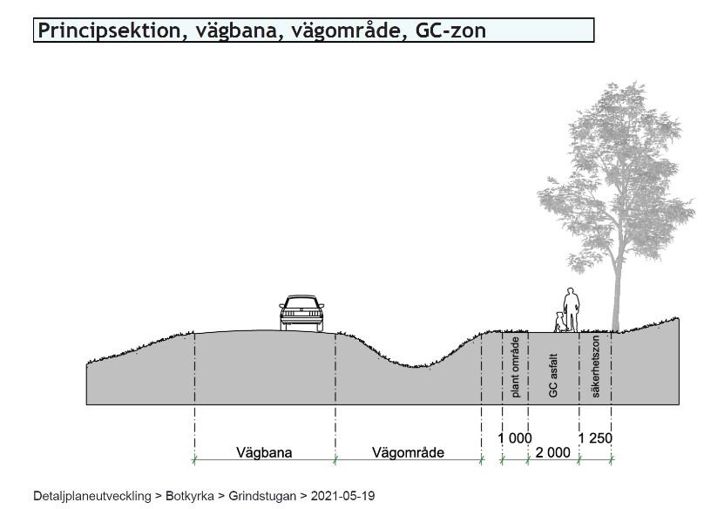

*Se sektionsbild för gång- och cykelväg nedan*

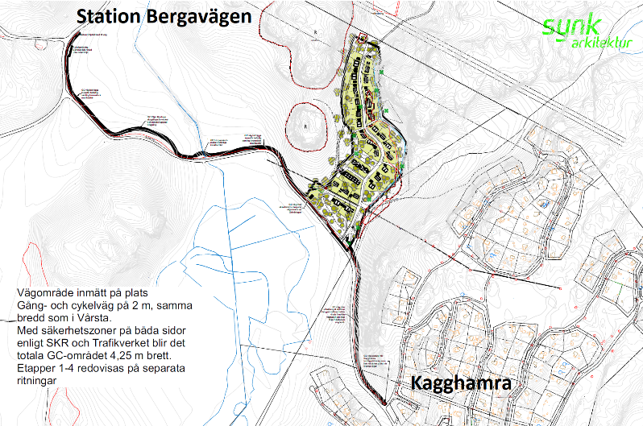

*Sträckning av planerad Gång- och cykelväg.*

Parkering

Parkering kommer i huvudsak lösas på de enskilda fastigheterna för de boende i området. Parkering för utomstående besökare som till exempel ska till fornborgarna, våtmarken eller gäddfabriken kommer att lösas inom planområdet alldeles i början av lokalgatan på den östra sidan. Där kommer det även att finnas informationsskyltar för besökare till naturområdet. Det kommer även att finnas en parkering norr om bostadsområdet.

Kollektivtrafik

Då fler kommer att bosätta sig inom området permanent, ser kommunen det som önskvärt att turtätheten ökar. Dock är det SL som beslutar om en eventuell utökning av kollektivtrafiken.

Tillgänglighet

Området sluttar kraftigt från norr ner mot söder och det sluttar också från vägen upp åt både öst och väst. Husen kommer därför att läggas nära vägen för att förbättra tillgängligheten utan att man behöver bygga ramper.

Grindstugan

Idag finns en infart till Grindstugan från väg 570, i aktuell detaljplan läggs ett infartsförbud och Grindstugan kommer i stället få sin angöring via det lokala vägnätet.

Kulturmiljö

Genom att styra färgvalet med planbestämmelser så att husfasaderna går i mörka jordfärger ska husen inte störa det stora landskapsrummet i dalen. Planbestämmelserna är också utformade så att det främjar en anpassning av byggnaderna till topografin vilket också kommer bidra till att göra husen mer diskreta och underordnade naturen.

I skötselprogrammet framtaget i samråd med fastighetsägaren, planeras en lövskogsridå närmast landsvägen för att minska de nya husens synlighet i landskapsbilden från andra sidan sjön.

Natur och landskapsbild

Rekreation och friluftsliv

Förslaget hindrar inte det rörliga friluftslivet att röra sig inom och genom planområdet.

En stig ska etableras från parkeringen genom det södra naturområdet och ansluta till stigen upp mot den västra fornborgen. Lokalgatorna i väst-ostlig ritning ska också ansluta till stigarna upp mot fornborgarna. Det finns även två natursläpp genom området där både djur och människor kan passera. Skogspartiet mellan Sörmlandsleden och bostadsområdet ska finnas kvar och förfinas i enlighet med skötselplanen så att leden känns mer skild från bostadsområdet. Det kommer att finnas en parkering i sydöstra planområdet där besökare till fornborgarna och våtmarken kan parkera. Där kommer det även finnas informationsskyltar till området.

Område H och G i det centrala naturområdet (se naturvärdesinventeringen) har bevarats i sin helhet så att värdena som är kopplade till objekten har större möjlighet att bevaras. Detta gör också att exploateringen inte leder till förlust av funktioner och värden för Hanvedenkilen då man inte helt klipper av några gröna samband. För att ytterligare öka naturvärdena i området har ett skötselprogram upprättats som är beskrivet i stycket Ekosystemtjänster och skötselprogram.

.

Artskydd

Området för exploateringen är generellt sett väl valt, där framför allt triviala produktionsgranskogar tas i anspråk för etablering av ny bebyggelse. Exploateringen påverkar emellertid även en rad mer varierade livsmiljöer, vilket kräver en omsorgsfull planering. Vid genomgången av prioriterade arters nuvarande situation, inom och i anslutning till planområdet, är det emellertid påtagligt att detaljplanen i mycket liten utsträckning påverkar de lokala

artpopulationernas bevarandestatus. Detta har delvis att göra med att nästan alla prioriterade arter är vanliga arter i vanliga biotoper, såväl lokalt som regionalt och i stor utsträckning även nationellt.

Prioriterade arter har noterats mera spritt i området, men merparten av dessa utgörs av fåglar och fladdermöss som kan röra sig över stora områden. I dessa fall är det mer relevant att bedöma arternas generella habitatkrav än habitatet på en viss geografisk plats där arten observerats eller bedömts ha sitt revircentrum.

Planområdet är anpassat för att bibehålla viktiga habitat. Särskilt viktigt är att den värdefulla bäckmiljön får en skyddszon av vegetation och att hydrologin i området påverkas minimalt vilket detaljplanen har tagit hänsyn till och där har marken beteckningen naturmark. (Bäcken går där det är ett släpp mellan tomterna i öst-västlig riktning centralt i planen)

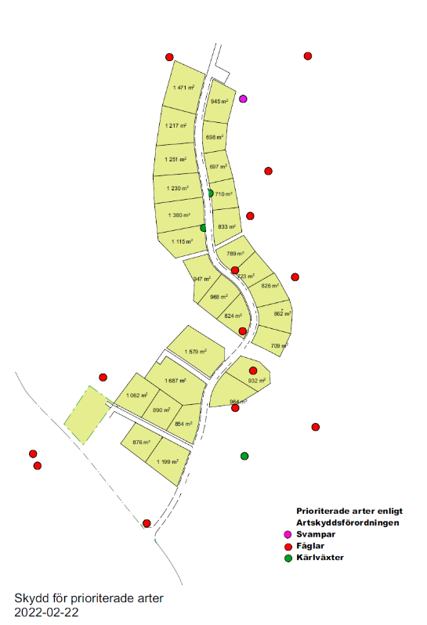

*En komplett artskyddsutredning finns att läsa i separat dokument.*

Ekosystemtjänster och skötselprogram

I ett skötselprogram beskrivs hur det kvarvarande naturområdet inom aktuell detaljplan ska skötas med hänsyn tagen till vilka ekosystemtjänster som kan främjas inom respektive yta. Genom att ta bort planterad granskog som ändå inte kommer kunna stå kvar på sikt och som skuggar och hindrar andra önskvärda arter, ska en ljus brynskog kunna växa fram med höga sociala världen för rekreation för både boende och besökare.

För att minimera bebyggelsens visuella påverkan på kulturlandskapet och därigenom skydda riksintresset för kulturmiljövård bör det anläggas en hagmark med ekar där det i dag står granskog i det södra naturområdet närmast väg 570. Glasbjörk planteras som amträd då ekarna trivs under dess skugga. Björkarkarna och ekarna kommer efter några få år efter plantering återigen skapa en skogsridå som skymmer husen från insyn.

Det centrala naturområdet (beskrivet i ekosystemtjänster och skötselprogram) i bostadsområdet ska fungera som en naturlekplats för barn i olika åldrar. Vid avverkning av befintlig skog ska stubbarna behållas mellan 1 meter och 5 meter höga och större gran- och aspstammar ska läggas ut för att skapa möjligheter till lek.

*Skötselprogrammet finns att läsa i det separata dokumentet ”Ekosystemtjänster och skötsel”.*

Service och sociala konsekvenser

Inom planområdet föreslås ingen ny kommunal eller kommersiell service. Planförslagets servicebehov tillgodoses utanför planområdet. Skolbussen trafikerar väg 570. Fler boende i området kan dock bidra till underlag för bättre bussförbindelser och till exempel en förskola i närområdet i framtiden.

Geotekniska förhållanden

Grundläggningsmetoden för planerade anläggningar påverkar inte de befintliga stabilitetsförhållandena. Risk för sättningar vid tillskottslaster föreligger och kan hanteras med att pålgrundlägga anläggningar där det erfordras. Gällande stabilitetsförhållandena kan mindre nivåförändringar av marknivån (plus/minus 1 m) utföras upp till 20 m utanför huslivet österut från det östligaste huset längs med sektion G-G utan att det riskerar att påverka säkerheten mot skred. Beräkningar har utförts på detta scenario. Detta gör gällande att när höjdsättning av områdets planerade markytor samt grundläggningsnivåer för byggnader behöver stabilitetsförutsättningarna analyseras närmare i de områden där risk för skred identifierats i samband med tidigare utredning om nivåförändringarna överstiger 1 m. I dagsläget är inga nivåförändringar större än 1 m planerade. I norra och centrala delarna av planområdet bedöms grundläggning av husen i huvudsak kunna göras med plattor direkt på mark. I vissa fall blir det troligen även aktuellt med bergschakt och grundläggning på packad sprängbotten respektive utskiftning av lös jord (lera, silt) och grundläggning på packad fyllning. I södra delen av planområdet bedöms grundläggning huvudsakligen att behöva göra med spetsbärande pålar. Även i detta område kan dock bergschakt (grundläggning på packad sprängbotten) och/ eller utskiftning av lös jord (lera, silt) och grundläggning på packad fyllning bli aktuellt. Jordlagerförhållanden och djup till fast botten/berg samt planerade golv- och marknivåer, styr val av grundläggningssätt för nya byggnader och anläggningar så detaljstudier behöver göras för respektive byggnad.

*Komplett geoteknisk PM och geotekniskt utlåtande/förtydligande finns att läsa i ett separat dokument.*

Risk för ras/skred

Vid utbyggnad av området kommer det troligen att krävas en del terrasseringsarbeten, vilket innebär förändring av dagens nivåer. Ras- och skredrisker kan då uppstå till följd av schakt- och fyllningsarbeten där förändringen av markytan är större än 1 m eller längre åt öster än 20 m utanför det östligaste huslivet måste stabilitetsförhållandena beaktas. Det är främst risker för permanentskedet som måste analyseras. Arbeten i byggskedet (ledningsschakter m.m.), som kan innebära lokala stabilitetsproblem (schaktsläntstabilitet), hanteras i projekterings- och byggskedet med stabilitetssäkrande åtgärder, såsom sponter etc.

Inom eller i direkt anslutning till aktuellt område finns partier med branta höga bergslänter (delvis uppsprucket berg) främst utmed östra gränsen av området.

Dessa partier bör kartläggas med avseende på risk för ras och blocknedfall inför exploateringen. Bergets kvalitet har inte undersökts inom ramen för ras- och skredriskkarteringen.

Risk för bergras hanteras enligt normalt förfarande och detta innebär i detta fall att en bergsakkunnig besiktar brant stående bergslänter i området. Vilka slänter som behöver besiktas beslutas av sakkunnig. Bergslänter där risk för bergras förekommer åtgärdas oftast med skrotning av lösa block.

Behålls trädvegetation i slänterna bedöms risken för större ytersion i samband med ökande frekvens på skyfallsregn som mycket liten då trädrötter har en stabiliserande effekt samtidigt som eventuella utfallande block stoppas upp mot stammar etc.

*Komplett skred- och rasriskkartering och geotekniskt utlåtande/förtydligande finns att läsa i ett separat dokument.*

Störningar

Elektromagnetisk störning

Kraftledningar och basstationer ger upphov till elektromagnetisk strålning. Enligt försiktighetsprincipen bör inte nya byggnader där människor mer än tillfälligt vistas överskrida ett genomsnittligt värde på 0,4 mikrotesla (μT).

Norr om planområdet passerar en 400 kV kraftledning i väst - ostlig riktning. För att inte överskrida det genomsnittliga värdet för elektromagnetisk strålning bör ett skyddsavstånd om cirka 130 meter hållas från centrumlinan. Planerade bostäder är belägna utanför detta avstånd. Därför har norra delen av de båda nordligaste tomterna försätts med korsprickmark där endast komplementbyggnader tillåts.

Teknisk försörjning

Vatten och avlopp

VA kommer att göra en avsättning /servis vid väg 570 för anslutning av området till kommunalt vatten och spillvatten (verksamhetsområde för dagvatten kommer inte att inrättas).

Avfall

En sopstation för hushållsavfall kommer att placeras intill besöksparkeringen i södra delen av området.

Dagvatten

För att inte försämra områdets miljöpåverkan och för att inte öka dagvattenflödena från planområdet ska en rad åtgärder utföras:

* Ett makadamdike intill vägen genom området (planbestämmelse dike).
* Ett underjordiskt makadammagasin för att omhänderta dagvatten från hårdgjorda ytor i den södra delen av området (planbestämmelse, fördröjning).
* En översilningsyta på ca 792 kvm där det avskärande diket på västsidan mynnar ut(planbestämmelse fördröjning).
* Gräsytor på tomtmark anläggas med stor sandinblandning i matjordslagret för att öka infiltrationen av dagvatten i området.
* Planbestämmelser som reglerar hur mycket marken får hårdgöras, 30% respektive 40% beroende på planerad bebyggelse finns med i plankartan.
* Avskärande diken för att hantera det dagvatten som rinner in i planområdet från öst och väst.

Vid väg 570 finns idag två dagvattentrummor i anslutning till planområdet där vägdagvatten leds till västra sidan om vägen och vidare ned mot Snäckstaviksbäcken och recipienten. Innan vatten leds till Trafikverkets diken krävs tillstånd enligt väglagen.

I den södra delen av området finns siltig lera. Marken är därtill blöt i den delen av området och eventuellt sker grundvattenupptryckning. Eftersom infiltrationsförmågan genom lera är mycket dålig kan det antas att det bildas så kallad ”övre grundvattenmagasin” i lågpunkter nära väg 570 till följd av nederbörd och ytvattenavrinning. På en översilningsyta öster om torpet grindstugan och norr om väg 570 ska en utskiftning av jorden göras där lera tas bort och ersätts av dränerande material. Detta kommer leda till att den nederbörd som nu blir stående ovan lerlagret kan infiltreras vidare nedåt vilket genererar torrare ytor på platsen. Det underjordiska fördröjningsmagasin i makadam vid den södra parkeringsytan behöver även kläs med tät duk för att hindra upptryckning av grundvatten till magasinet och förhindra att grundvatten upptar plats i magasinet.

Med föreslagen dagvattenhantering ökar inte flöden av dagvatten till Trafikverkets dagvattensystem och kapaciteten är säkerställd att inte överskridas vid ett 50-årsregn.

Den ökning av ämnena fosfor och kväve som beräknas uppkomma till följd av exploateringen i det aktuella planområdet reduceras via tidigare uppradade åtgärder i första stycket. Ur ett recipientperspektiv kan dock ytterligare rening förväntas eftersom inget direktutsläpp av dagvatten från planområdet förväntas ske till recipienten.

Fördröjt flöde från planområdet och flöde från vägområdet leds bort via gräsdike och våtmarksområde till Snäckstaviksbäcken som mynnar i Kaggfjärden. Det kan därmed antas att de ämnen som uppkommer i planområdet reduceras ytterligare. Exempelvis kommer näringsämnen i vattnet att fångas upp av växtlighet dessförinnan.

Det ska även noteras att när reningsanläggningar läggs i serie kommer den samlade reningseffekten att bli högre än om reningseffekter beräknas var och en för sig. (ett plus ett blir mer än två). Bland påverkanskällorna för recipienten gällande näringsämnen pekas i VISS förutom urban markanvändning även jordbruk, skogsbruk, hästgårdar och enskilda avlopp ut. Som beskrivet i dagvattenutredningen står planområdet för ca 0,03 procent av den direkta fosforbelastningen på recipienten. Kommunens bedömning är att denna marginella ökning inte kommer påverka recipienten Kaggfjärden och att planförslaget uppfyller krav avseende frågor som rör miljökvalitetsnormer för vatten.

Dagvatten/översvämning

Då den planerade bebyggelsen ligger som i en dal mellan två höjdområden är det viktigt ha en genomtänkt höjdsättning inom området. I den norra delen av området samt i den södra delen av området finns det enligt Länsstyrelsens WebbGIS i dagsläget mindre lågpunktsområden. För planerad bebyggelse kommer dessa områden bestå av väg samt gårdsmark och med en genomtänkt höjdsättning bör det inte orsaka risker för planerad bebyggelse. Tillrinningen från mark öster om planområdet är ca 18 ha och från väster ca 2,4 ha. För att vid större flöden minska risker för skada på byggnader bör de placeras ovan omkringliggande gårdsmark. Byggnader ska placeras på ett sådant sätt att instängda områden inte skapas där mängder av vatten kan ansamlas.

Vägarna ska skevas för att åstadkomma avrinning mot vägdiken och därigenom uppnå fördröjning och rening i normalfallet. Samtidigt har vägarna uppgiften att fungera som skyfallsleder vid extremnederbörd (100-årsregn) för att undvika skador på bebyggelse.

För att hantera det dagvatten som rinner in i planområdet från öst och väst ska avskärande diken anläggas. Dessa har till huvuduppgift att skydda ny bebyggelse från höga flöden vid skyfall. Det finns emellertid en risk att avskärande diken koncentrerar flödena från naturmark och att vattenhastigheten för avrinnande ”naturmarksvatten” därvid ökar. Dikena ska därför utformas som så kallade svackdiken där dikenas bottenbredd är så stor som möjligt. Dikena kan även behöva utformas med mindre dämmen så att tröghet i avrinningen skapas. Detta innebär att belastningen på Trafikverkets anläggningar inte kommer att öka till följd av nya avskärande diken.

De avskärande diken ska anläggas i ett tidigt skede i byggfasen så bygg- och anläggningsarbeten blir skyddade vid eventuella skyfall även under byggtiden.

*Komplett Dagvattenutredning, Dagvattenutredning komplettering, PM Framtida dagvattenförhållanden finns att läsa i ett separat dokument.*

El

Vattenfall Eldistribution är elnätägare. Vid ny infart till fastigheten skall befintlig markkabel förläggas i rör, bekostas av exploatören. Detta beställs samtidigt som beställning av el-serviser. Befintliga elnätanläggningar måste hållas tillgängliga under alla skeden av plangenomförandet. Någon anläggning, tex byggnad, får inte uppföras invid eller över elnätanläggning tillhörande Vattenfall Eldistribution så att gällande säkerhetsavstånd inte hålls.

Solenergi

Solpaneler tillåts på taken.

Uppvärmning

Samtliga bostäder kan värmas upp med enskilda frånluftsvärmepumpar eller bergvärmeanläggningar. Radhus och kedjehus har även möjlighet till en gemensam bergvärmeanläggning, vars servicehus kan lokaliseras till en separat byggrätt i plankartan.

Genomförande

Organisatoriska frågor

Tidplan

Följande tidplan gäller för detaljplanen:

Antagande april 2022

Laga kraft maj 2022

Tidplanen är preliminär och kan komma att ändras. När detaljplanen har vunnit laga kraft kan lantmäteriförrättningar och ansökningar om lov (exempelvis bygglov) enligt detaljplanen prövas.

Genomförandetid

Genomförandetiden är 15 år efter det att planen vunnit laga kraft.

Huvudmannaskap

Enskilt huvudmannaskap för allmän platsmark, väg och VA. Inom Grödinge landsbygd är områdena planlagda med enskilt huvudmannaskap och förvaltas traditionellt av föreningar. Med enskilt huvudmannaskap blir avståndet mellan användare och beställare mindre och därmed blir förvaltningen bättre till samma kostnad. Ingen kommunal verksamhet med allmänt intresse planeras inom området, utan erhålls i närmaste tätort, Vårsta.

Ansvarsfördelning

Fastighetsägaren ansvarar för utbyggnad av kvartersmark, va-anläggningar, vägar och allmänna platser med enskilt huvudmannaskap.

Gemensamhetsanläggning bör skapas för drift och skötsel av vägar, va-anläggningar och allmänna platser med enskilt huvudmannaskap.

Avtal

Gällande plankostnadsavtal mellan kommunen och exploatören utgör grunden för pågående detaljplanearbete.

Fastighetsrättsliga frågor

Fastighetsbildning

När detaljplanen vunnit laga kraft kan fastighetsbildning ske i enlighet med planen. Vid ett fastighetsrättsligt genomförande av detaljplanen är det Lantmäteriet som genom lantmäteriförrättning prövar frågor om fastighetsbildning. Fastighetsägaren ansvarar för att ansökningar om avstyckning, ledningsrätt, bildande av gemensamhetsanläggning för drift, skötsel och underhåll och att bilda en samfällighetsförening för att förvalta gemensamhetsanläggning inkommer till Lantmäteriet.

Föreslagna gemensamhetsanläggningar inom planområdet.

|  |  |  |  |
| --- | --- | --- | --- |
| GA | Ändamål | Last | Deltagande fastigheter |
|  | Byggnation, drift, skötsel och underhåll av va-anläggningar och vägar | Snäckstavik 3:110 | De avstyckade fastigheterna och Snäckstavik 3:110 |
|  |  |  |  |
|  | Byggnation, drift, skötsel och underhåll av allmänna platser med enskilt huvudmannaskap. | Snäckstavik 3:110 | De avstyckade fastigheterna och Snäckstavik 3:110 |
|  |  |  |  |

Rättigheter

Nedan redovisas de servitut, ledningsrätter eller gemensamhetsanläggningar som finns inskrivna i fastighetsregistret och gäller inom planområdet. Rättigheterna är antingen en förmån eller belastning för fastigheten.

*Servitut/ledningsrätt inom planområdet*

|  |  |  |  |  |
| --- | --- | --- | --- | --- |
| **Rättighet** | **Ändamål** | **Akt** | **Last** | **Förmån** |
| Ledningsrätt | Starkström | 0126K-12137.1 | Snäckstavik 3:110 | Affärsverket Svenska Kraftnät |
| Ledningsrätt | Starkström | 0127-07/52 | Snäckstavik 3:110 | Vattenfall Eldistribution AB |

Ekonomiska frågor

Planekonomi

Inom planområdet tillskapas ny byggrätt om totalt ca 4 650 m2 byggnadsarea för bostadsändamål.

Inlösen och ersättning

På plankartan finns planbestämmelsen q som behandlar skyddsåtgärder för befintlig byggnad inom Snäckstavik 3:110. Planbestämmelsen kan innebära ersättningsskyldighet. Kommunen kommer att skriva ett föreläggande till fastighetsägaren, att inget ersättningsanspråk ska utkrävas för denna byggnad efter antagen detaljplan.

Upprättande av detaljplan

Fastighetsägaren bekostar planarbetet.

Gatukostnader

Fastighetsägaren bekostar alla gatukostnader.

VA-kostnader

Kostnader för anslutning till det kommunala vatten- och avloppsnätet regleras i enlighet med Botkyrka kommuns gällande VA-taxa.

Bygglovskostnader

Kostnader för bygglov regleras i enlighet med Botkyrka kommuns gällande bygglovstaxa.

Konsekvenser av planens genomförande

Sammanfattande bedömning

Under förutsättning att den nya bebyggelsen inte negativt påverkar landskapsbilden och att den fossila åkern samt naturvärdena i öster inte exploateras, bedöms planen inte ge upphov till betydande miljöpåverkan och kräver därför inte att en miljöbedömning utförs.

Kritisk miljöaspekt är kulturmiljö, men även natur och vatten är viktiga miljöaspekter.

Området ligger inom riksintresse för kulturmiljövården samt omfattar en fornlämning och gränsar till två fornlämningar. Ett torp, Grindstugan, i områdets sydvästra hörn samt två husgrunder finns i området. Landskapsbilden och den långa kontinuiteten av att bruka jorden i området är viktiga faktorer.

Påtagliga naturvärden har konstaterats, framför allt i planområdets östra kant. Bland annat pekas den fossila åkern (fornlämning) ut, med dess odlingsrösen som är skyddade av ett generellt biotopskydd. Det finns även naturvärden på lodbranter i öst samt i anslutning till det mer centralt belägna fuktstråket.

Området ligger strax uppströms vattenförekomsten Kaggfjärden som inte klarar god status på grund av övergödning. En bäck rinner genom området från öster mot söder och i de centrala delarna finns ett fuktstråk. I södra delen finns ett utströmningsområde för grundvatten. Vattnet i området tillsammans med ler- och sandjordar gör att området kan vara känsligt för sättningar om grundvattenförhållandena ändras.

Undersökningen har lett till att följande utredningar tagits fram:

* Kulturlandskapsanalys
* Naturvärdesinventering
* Arkeologisk utredning
* Dagvattenutredning
* Geotekniskt PM
* Skredrisk PM

Solstudie

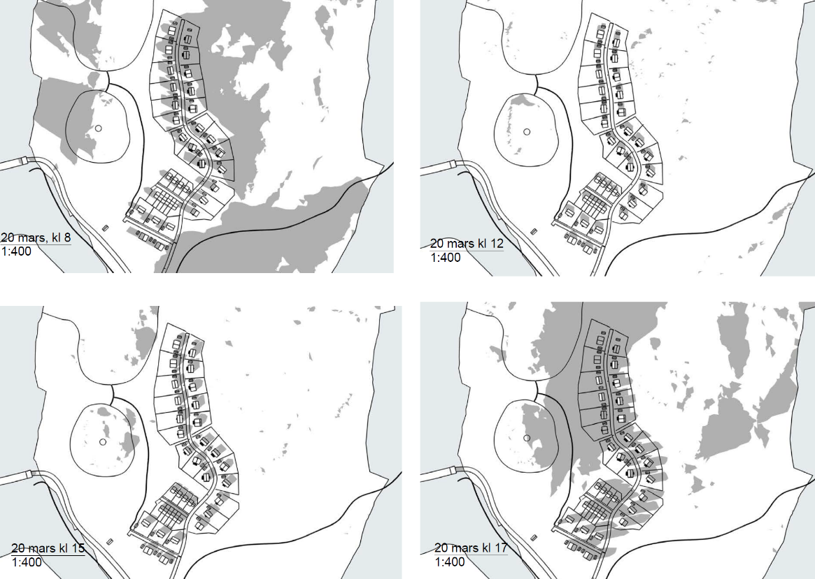

*Solstudie 20 mars*

Eftersom bostadsområdet kommer att ligga i en dal kommer de intilliggande höjderna ge en viss skugga den mörka delen av året.

SAMHÄLLSBYGGNADSFÖRVALTNINGEN

Charlotte Rickardsson Lotta Kvist

Planchef Planarkitekt

Medverkande tjänstepersoner

Jan Pettersson Mark och exploatering

Dan Arvidsson Miljö

Lotta Magnuson Stadsmiljö

Åsa Anderljung Kulturmiljö

Frida Herbertstorp VA (konsult AFRY)